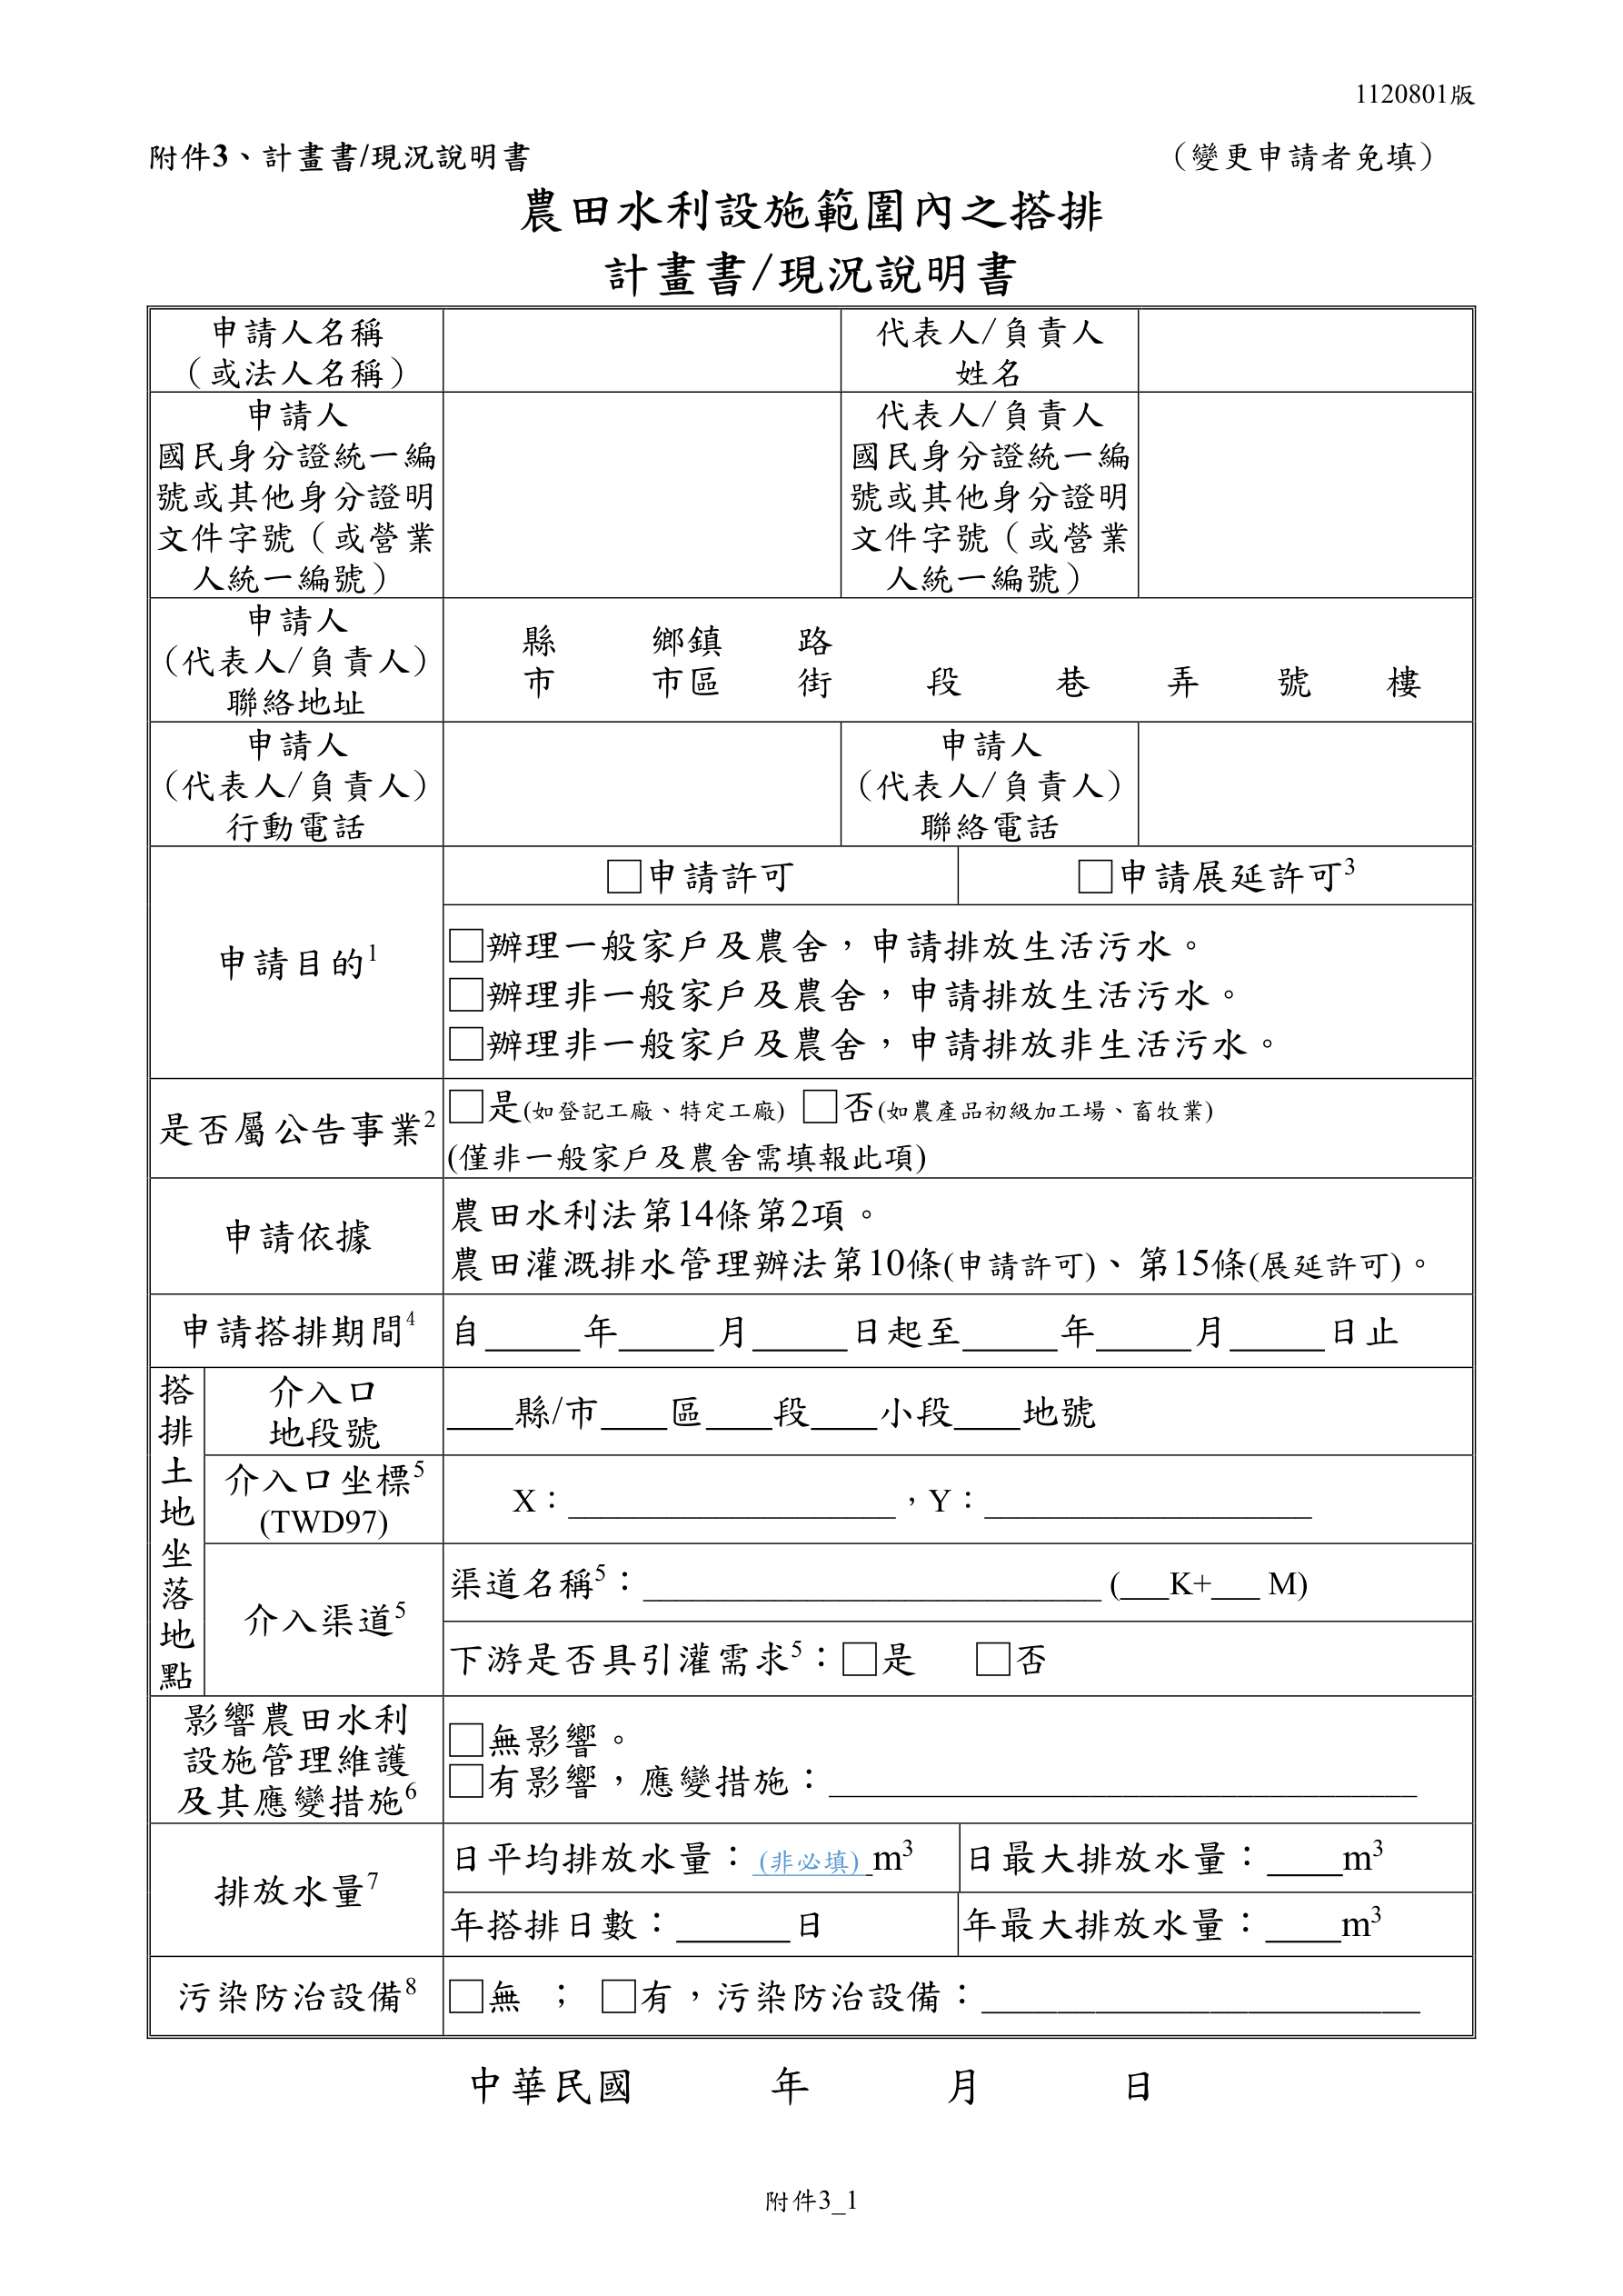
政達木業有限公司
陳文政
89497279
G120582948
宜蘭
冬山
得安村梅林
－
571-1
0932-164882
(03)958-5175
115
120
宜蘭
冬山
梅山
－
329
325727.9
2726851.6
梅花排水

1.80
2.25
300
675
化糞池1組
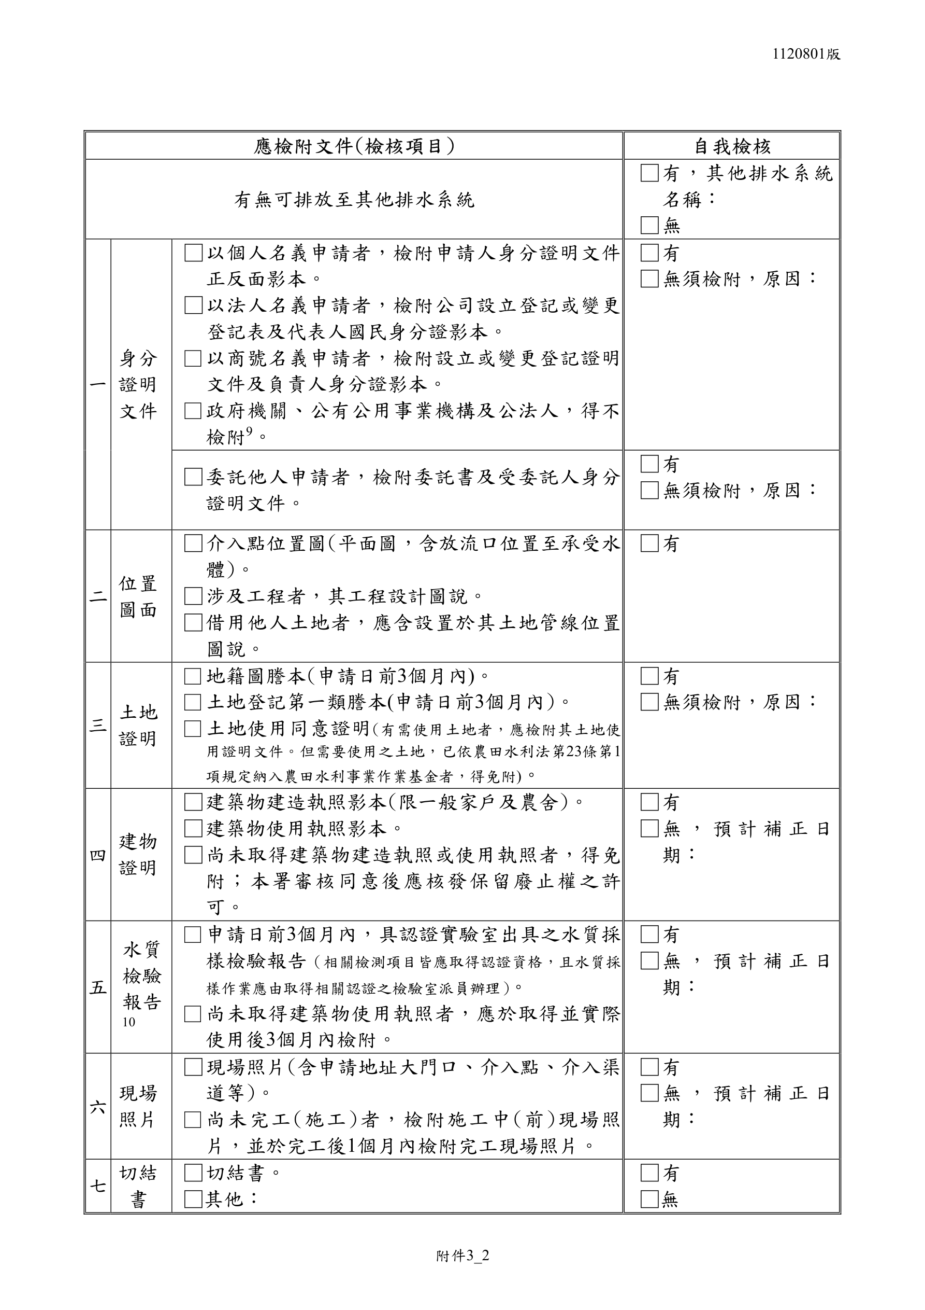
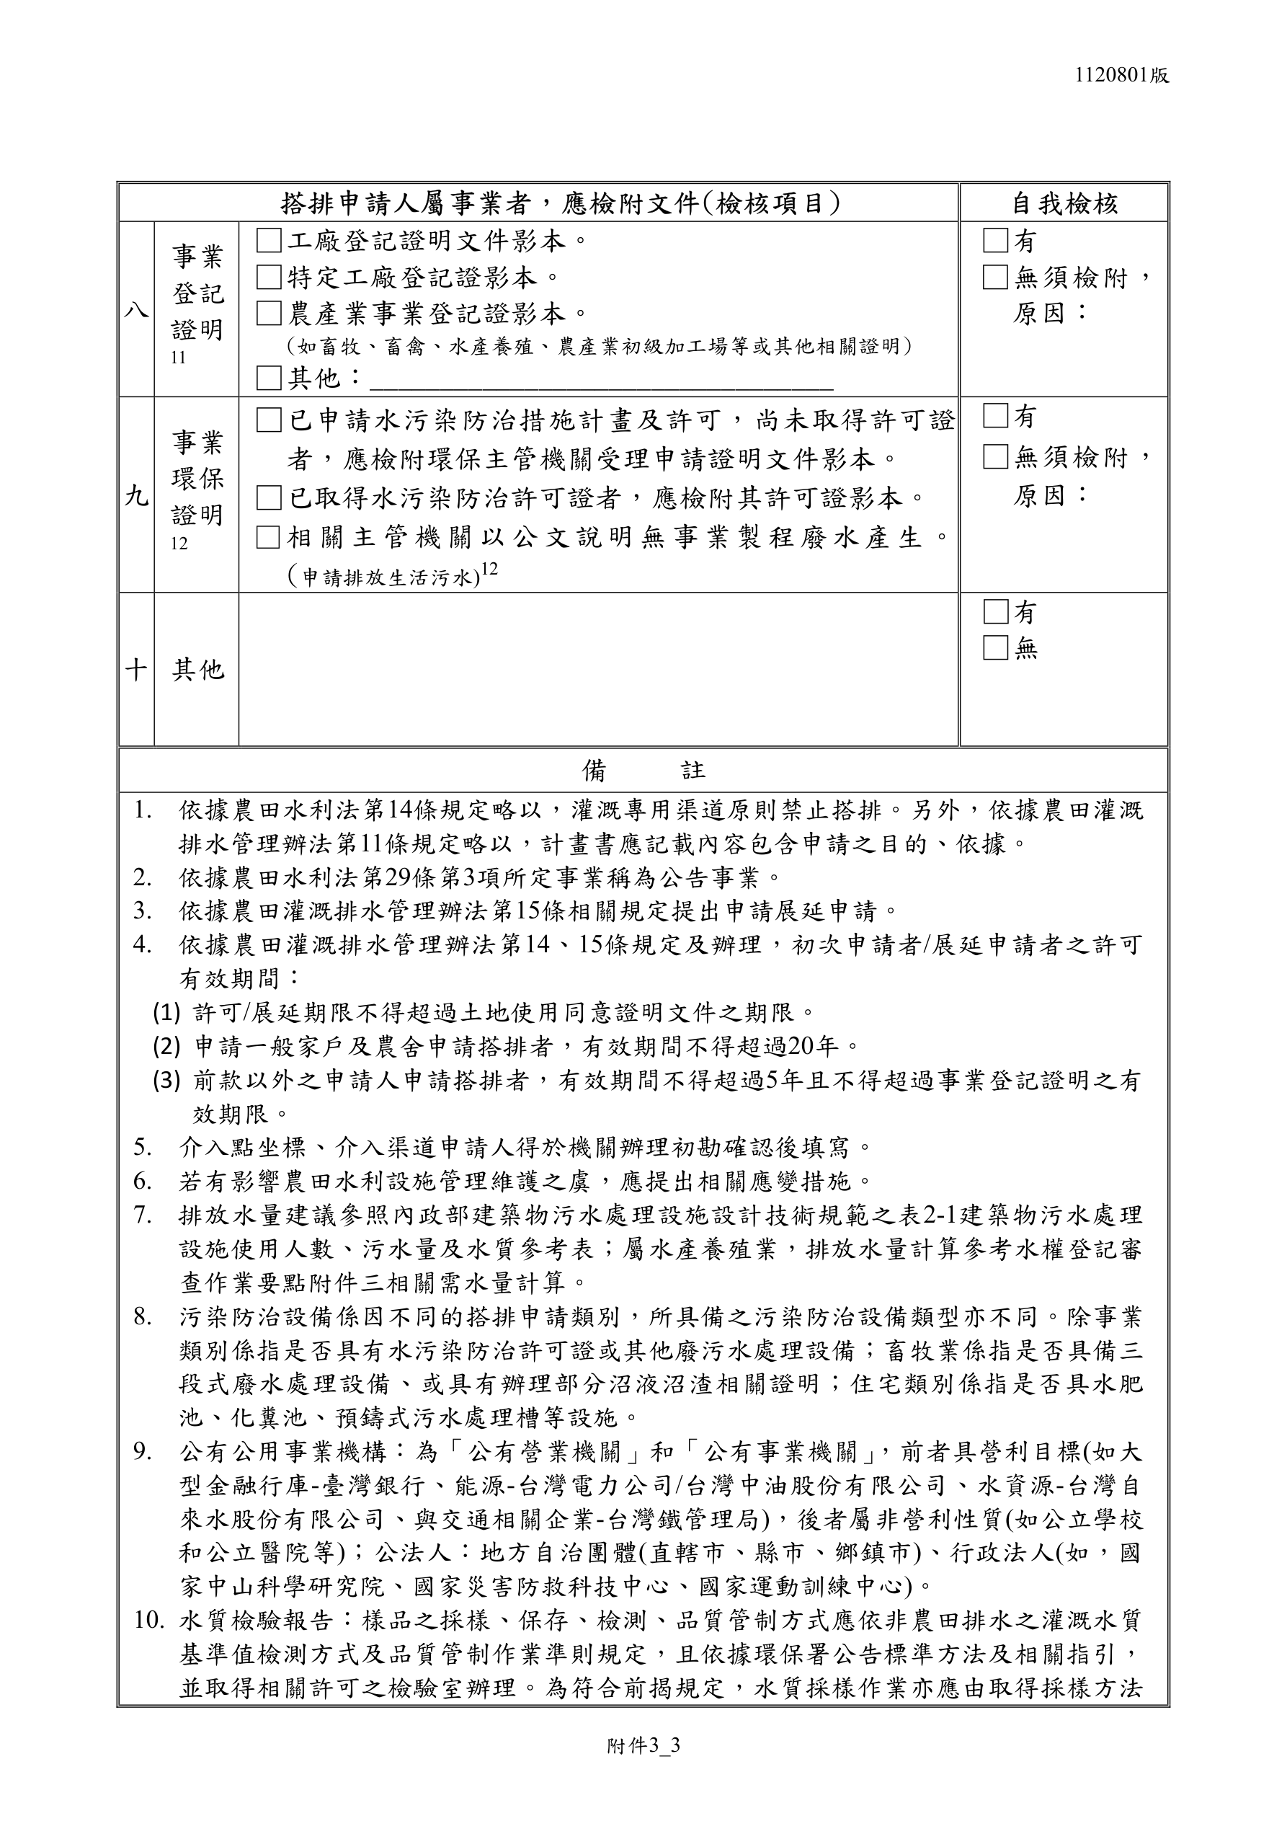
工廠改善計畫核定函影本（府旅商字第1130980315號）
